ΠΡΟΧΩΡΗΜΕΝΑ ΘΕΜΑΤΑ ΠΡΟΓΡΑΜΜΑΤΙΣΜΟΥ ΔΙΚΤΥΩΝ

Εργαστήριο 3: TCP Sockets

Μέρος Α’ –Υλοποίηση Client-Server Εφαρμογής:

Κώδικας:
Server1.c

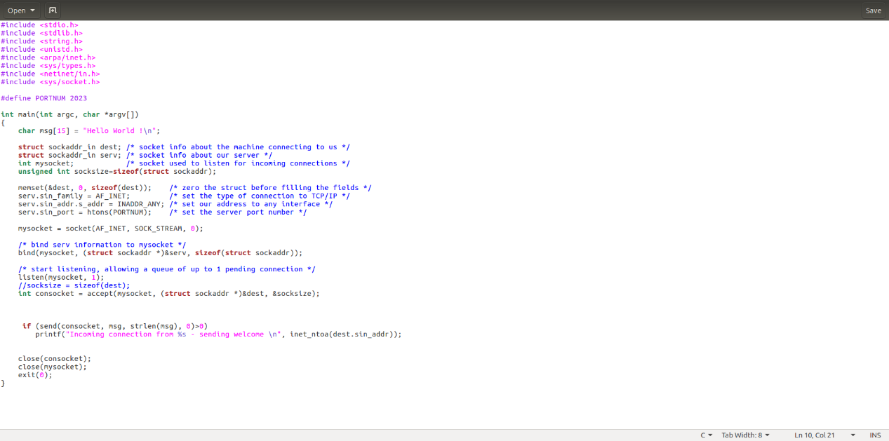

Client1.c
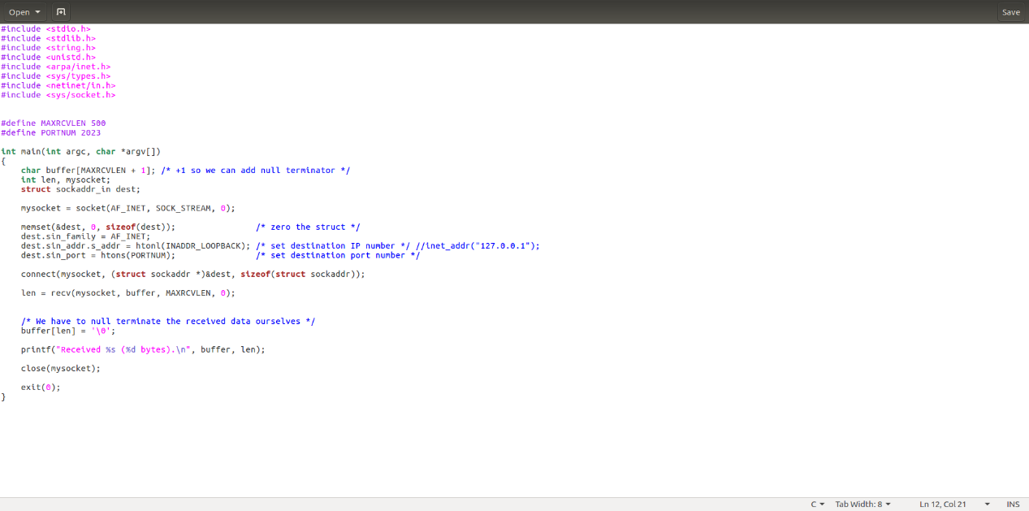

Μέρος Β’ –Compile and Run:

Tο αποτέλεσμα της εκτέλεσης είναι:
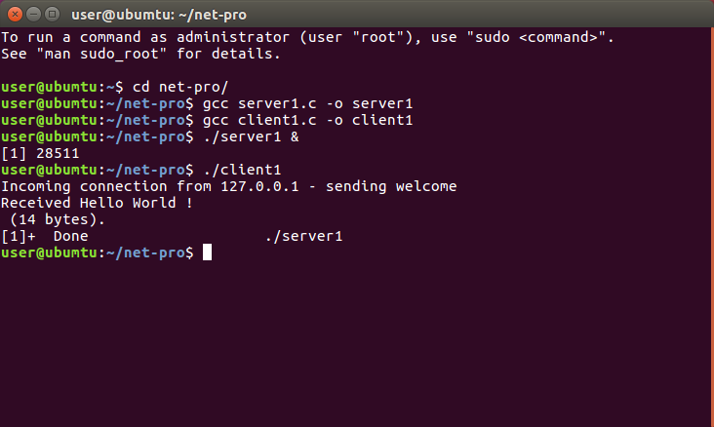

Διαφορετικό terminal.
Αλλάζει το αποτέλεσμα της εκτέλεσης;
Παρατηρώ ότι αλλάζει ο αριθμός διεργασίας PID διότι κάθε φορά είναι μοναδικός.

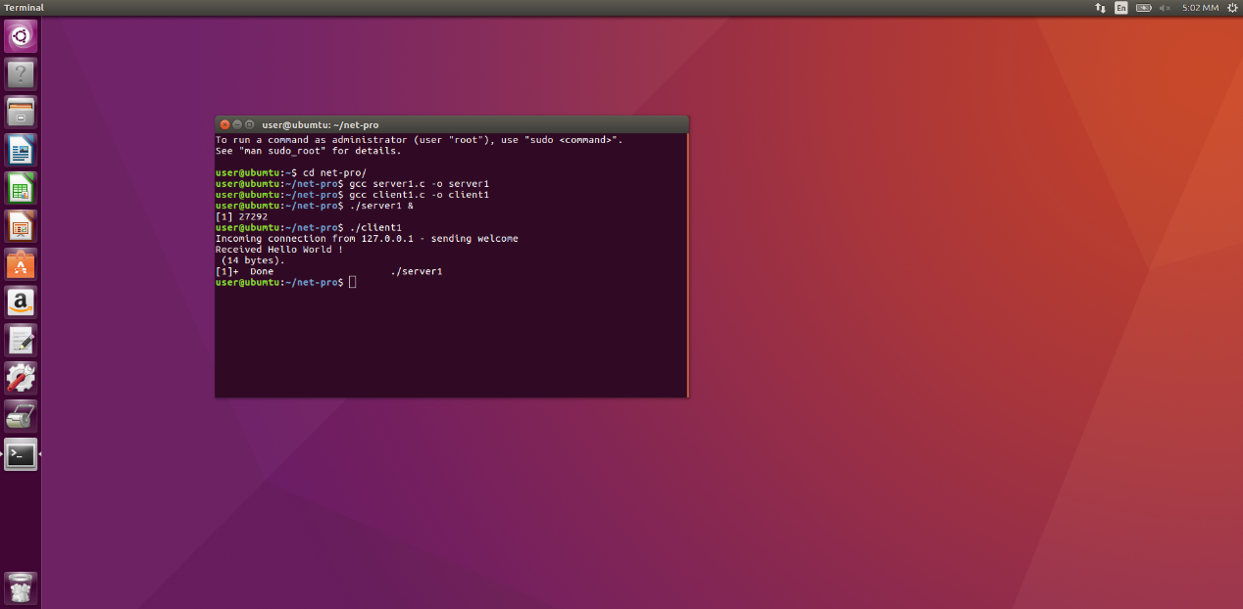
Η διεργασία του server εξακολουθεί να εκτελείται;
Η διεργασία server εξακολουθεί να εκτελείται και αυτό μας το δειχθεί το ps ωστόσο αν θέλουμε να το τερματίσουμε χρησιμοποιούμε εντολή kill .

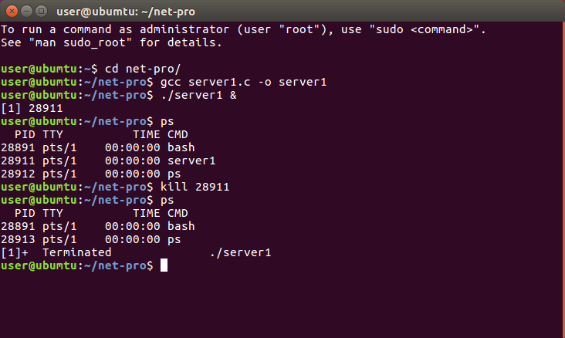

Μέρος Γ’ –Τροποποίηση:

1.


2.
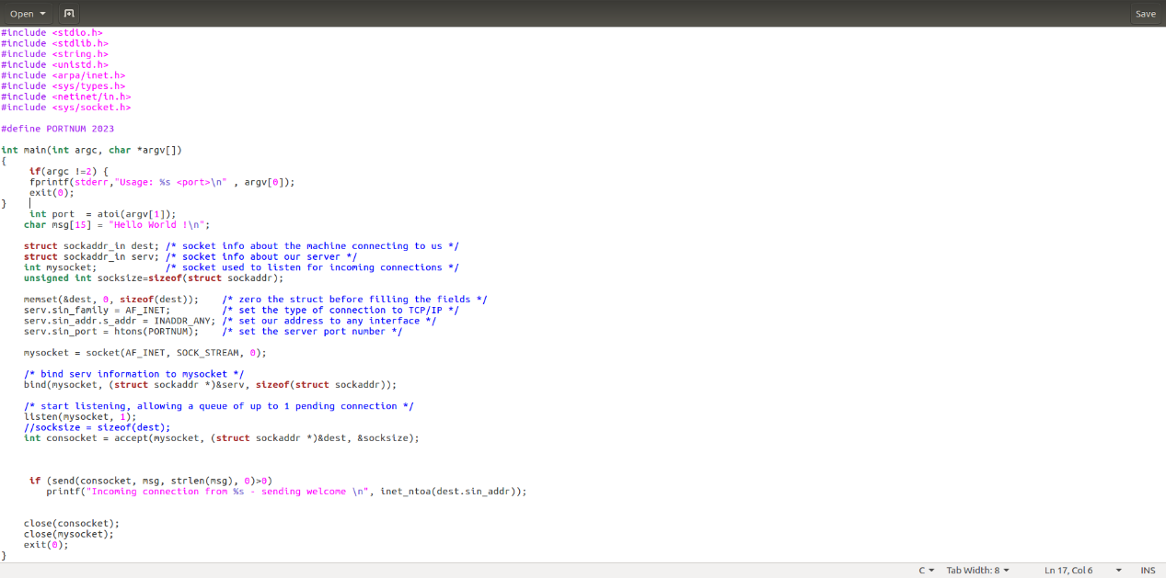

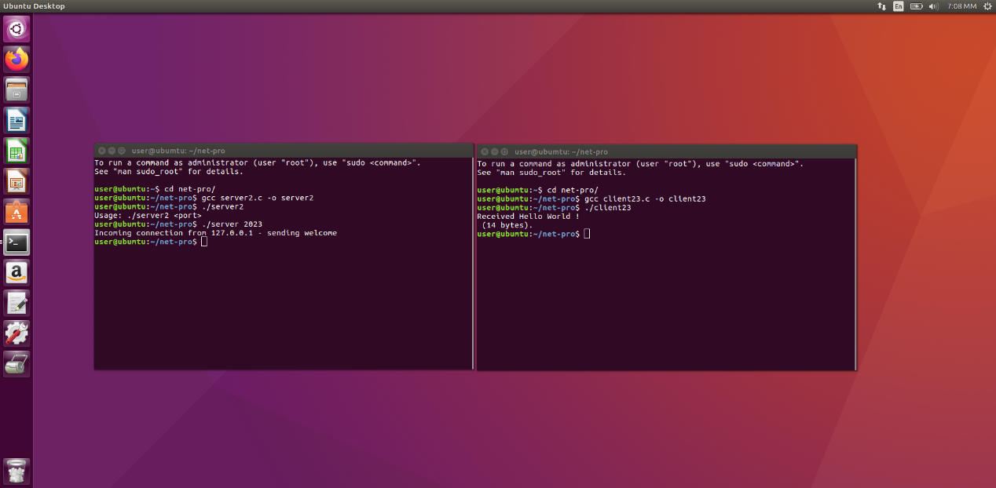

3.
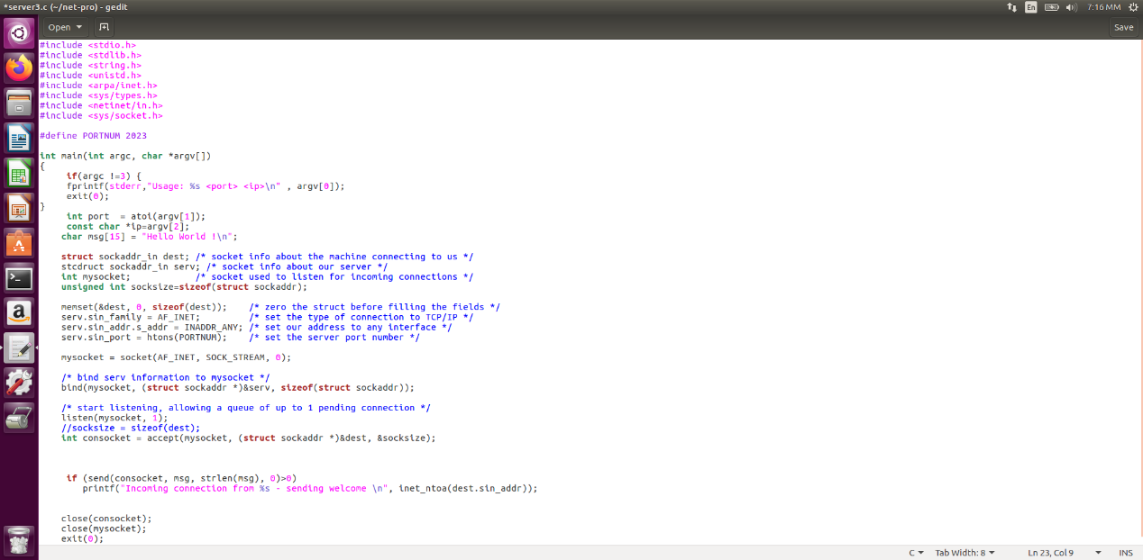
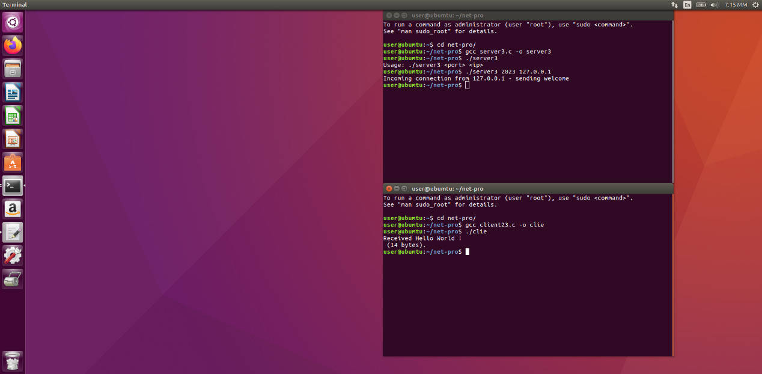

4. Υλοποίηση client/server εφαρμογής:

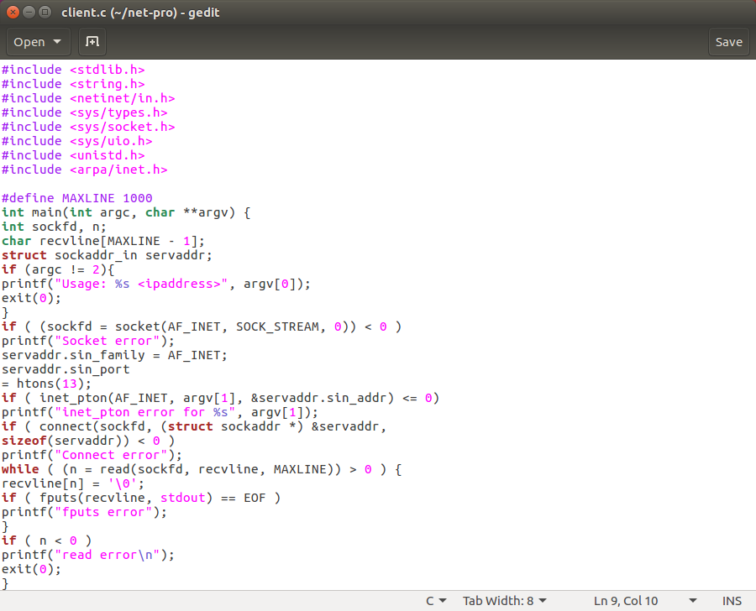

- Εκτέλεση προγράμματος:
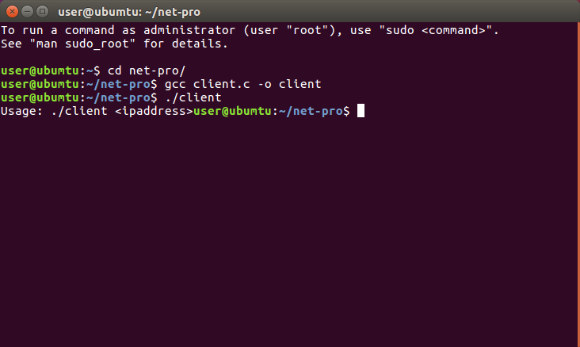

- To πρόγραμμα με την μεταγλώττιση μας εμφανίζει μήνυμα διότι δε του έχουμε ορίσει μια διεύθυνση ip
Παρακάτω θα πληκτρολογήσω κάποιες ip

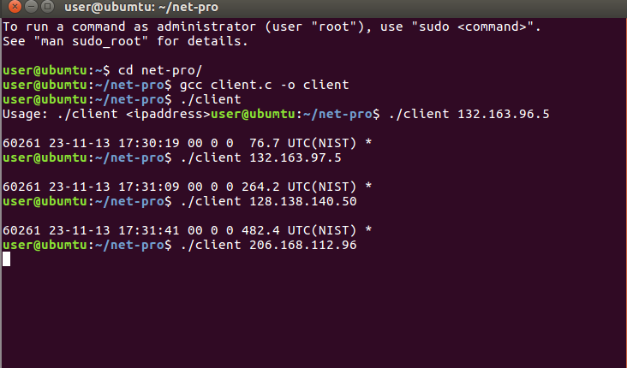

- Παρατηρώ ότι τρέχει όλες τις ip εκτός της 206.168.112.96 αυτό μπορεί να οφείλεται από πολλούς παράγοντες.
- Τα αποτελέσματα αναπαριστούνε την ώρα και την ημερομηνία της εκτέλεσης διότι έχουμε το port 13.
g)

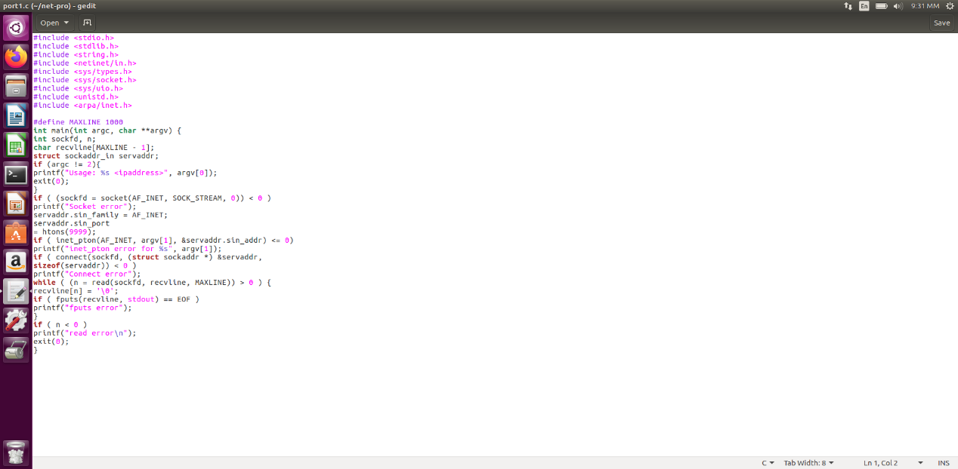

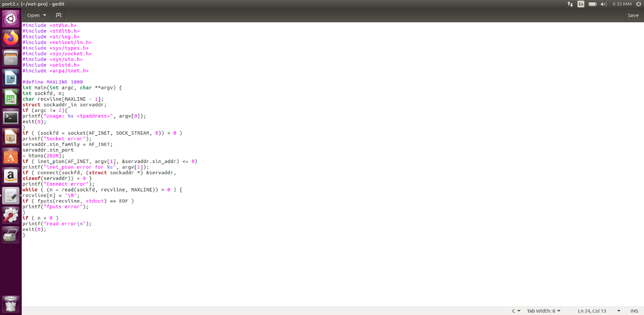h) Καταλαβαίνω ότι χρησιμοποιεί ipv4 διότι όλα τα πρωτόκολλα χρειάζονται μια δομή για την διεύθυνση εδώ το πρόγραμμα χρησιμοποιεί την sockaddr_in
i) Ο τύπος socket που χρησιμοποιείται είναι ο SOCK_STREAM, που υποδηλώνει τη χρήση του πρωτοκόλλου TCP (Transmission Control Protocol).
j)Η θύρα 13 αντιστοιχεί στην υπηρεσία "Daytime Protocol", όπου ο server επιστρέφει την τρέχουσα ημερομηνία και ώρα.

